Trong những năm qua được sự quan tâm của các cấp, Uỷ ban MTTQVN xã đã thực hiện nhiều chương trình an sinh xã hội rất có ý nghĩa góp phần cùng toàn xã hội chăm lo đời sống vật chất tinh thần cho những hộ nghèo, cận nghèo, những hoàn cảnh đặc biệt khó khăn và thực hiện Nghị quyết giảm nghèo bền vững giai đoạn 2021 – 2025.

Sáng ngày 24/4/2024,Ủy ban MT xã phối hợp với Ban công tác MT thôn Giáp Trung tổ chức lễ Khởi công xây dựng nhà Đại đoàn kết cho hộ gia đình bà Nguyễn Thị Tráng, thuộc hộ cận nghèo, có hoàn cảnh khó khăn về nhà ở.

Tham dự buổi lễ có bà Đặng Thị Hương – Phó bí thư Đảng uỷ, CT UBND xã; bà Hoàng Thị Thãnh – ĐUV, Phó CT HĐND xã; ông Nguyễn Phi Quý – UVBTV, CT UBMT xã cùng các ông bà là đại diện các Hội đoàn thể xã, chi bộ thôn Giáp Trung.

Bà Nguyễn Thị Tráng thuộc hộ cận nghèo của xã Hương Toàn. Bản thân bà lớn tuổi, thường xuyên đau ốm nên không làm được việc nặng. Nhiều năm nay cả bà phải sống trong căn nhà chật chội, xuống cấp nghiêm trọng nhưng không có điều kiện xây dựng, do đó đã ảnh hưởng rất lớn đến cuộc sống sinh hoạt hàng ngày, đặc biệt là vào mùa mưa bão.

Nhằm chia sẻ với hoàn cảnh gia đình, từ nguồn quỹ Ban vận động Quỹ “***vì người nghèo***” tỉnh Thừa Thiên Huế đã hỗ trợ 50 triệu đồng để xây dựng ngôi nhà mới. Dự kiến ngôi nhà xây dựng trong thời gian 2 tháng, diện tích 35m2 với tổng kinh phí hơn 150 triệu đồng. Qua đó sẽ giúp gia đình bà Tráng có chỗ ở ổn định, vươn lên trong cuộc sống để thoát nghèo trong thời gian đến.

Ngoài ra trong đợt này, Ban vận động quỹ “Vì người nghèo” tỉnh Thừa Thiên Huế cũng hỗ trợ thêm 02 nhà Đại đoàn kết ở thôn Triều Sơn Trung và thôn An Thuận mỗi nhà trị giá 50 triệu đồng.

Sau đây là một số hình ảnh lễ khỏi công xây dựng nhà:

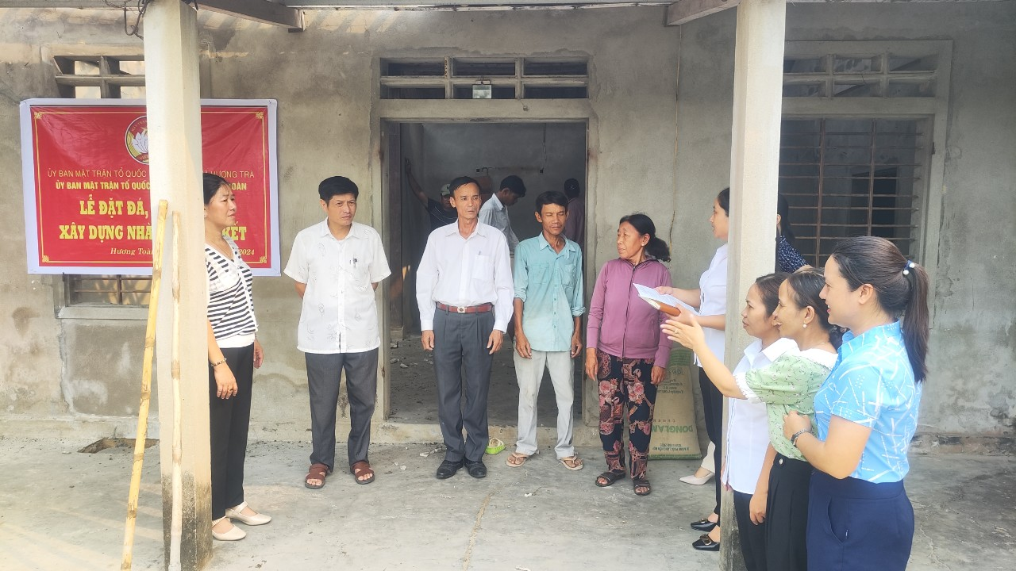

Trong những năm qua được sự quan tâm của các cấp, Uỷ ban MTTQVN xã đã thực hiện nhiều chương trình an sinh xã hội rất có ý nghĩa góp phần cùng toàn xã hội chăm lo đời sống vật chất tinh thần cho những hộ nghèo, cận nghèo, những hoàn cảnh đặc biệt khó khăn và thực hiện Nghị quyết giảm nghèo bền vững giai đoạn 2021 – 2025.

Sáng ngày 24/4/2024,Ủy ban MT xã phối hợp với Ban công tác MT thôn Giáp Trung tổ chức lễ Khởi công xây dựng nhà Đại đoàn kết cho hộ gia đình bà Nguyễn Thị Tráng, thuộc hộ cận nghèo, có hoàn cảnh khó khăn về nhà ở.

Tham dự buổi lễ có bà Đặng Thị Hương – Phó bí thư Đảng uỷ, CT UBND xã; bà Hoàng Thị Thãnh – ĐUV, Phó CT HĐND xã; ông Nguyễn Phi Quý – UVBTV, CT UBMT xã cùng các ông bà là đại diện các Hội đoàn thể xã, chi bộ thôn Giáp Trung.

Bà Nguyễn Thị Tráng thuộc hộ cận nghèo của xã Hương Toàn. Bản thân bà lớn tuổi, thường xuyên đau ốm nên không làm được việc nặng. Nhiều năm nay cả bà phải sống trong căn nhà chật chội, xuống cấp nghiêm trọng nhưng không có điều kiện xây dựng, do đó đã ảnh hưởng rất lớn đến cuộc sống sinh hoạt hàng ngày, đặc biệt là vào mùa mưa bão.

Nhằm chia sẻ với hoàn cảnh gia đình, từ nguồn quỹ Ban vận động Quỹ “***vì người nghèo***” tỉnh Thừa Thiên Huế đã hỗ trợ 50 triệu đồng để xây dựng ngôi nhà mới. Dự kiến ngôi nhà xây dựng trong thời gian 2 tháng, diện tích 35m2 với tổng kinh phí hơn 150 triệu đồng. Qua đó sẽ giúp gia đình bà Tráng có chỗ ở ổn định, vươn lên trong cuộc sống để thoát nghèo trong thời gian đến.

Ngoài ra trong đợt này, Ban vận động quỹ “Vì người nghèo” tỉnh Thừa Thiên Huế cũng hỗ trợ thêm 02 nhà Đại đoàn kết ở thôn Triều Sơn Trung và thôn An Thuận mỗi nhà trị giá 50 triệu đồng.

